“黄河人才计划”服务平台
操作手册

目录
1、 引言 3
2、 登录注册 3
3、 进入“黄河人才计划”服务平台 5
4、 高层次人才认定审核 8
4.1、 流程图 8
4.2、 企业申报 8
4.3、 县（市）区人社局审核 9
4.3.1、 系统登录 9
4.3.2、 电子材料审核 10
4.3.3、 纸质材料审核 12
4.4、 郑州市人社局审核 13
4.4.1、 系统登录 13
4.4.2、 申报规划设置 14
4.4.3、 审核批次设置 14
4.4.4、 初审 15
4.4.5、 终审 16
4.5、 驳回数据查询 17
4.6、 申报信息查询 17

引言
凡在《“黄河人才计划”服务平台》网上申报过程中遇到问题的，可加入《郑州市“黄河人才计划”答疑群》进行咨询，钉钉群二维码：
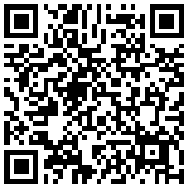
政策咨询电话：96567或67180876
技术咨询电话：400-8338718

登录注册
- 访问郑州政务服务网（https://zz.hnzwfw.gov.cn/）（图 2-1），如已有账号，点击右上角“登录”按钮进入登录页面选择“法人登录”（图 2-2）。
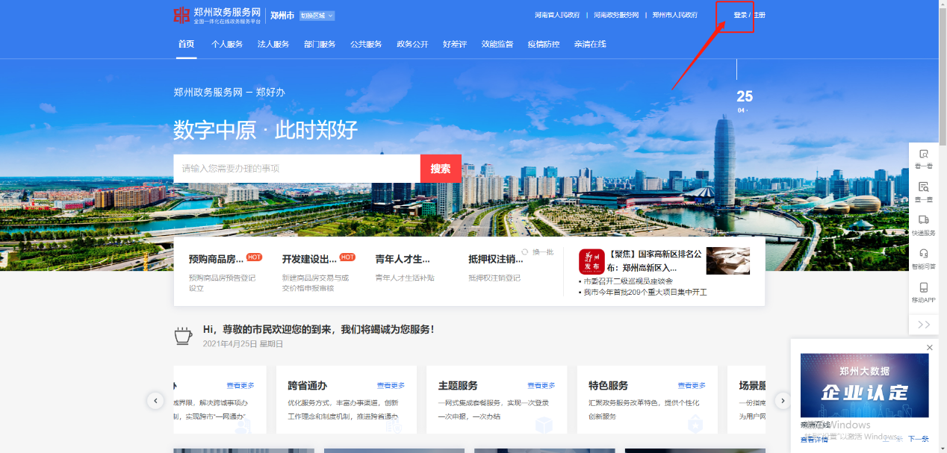
图 2-1
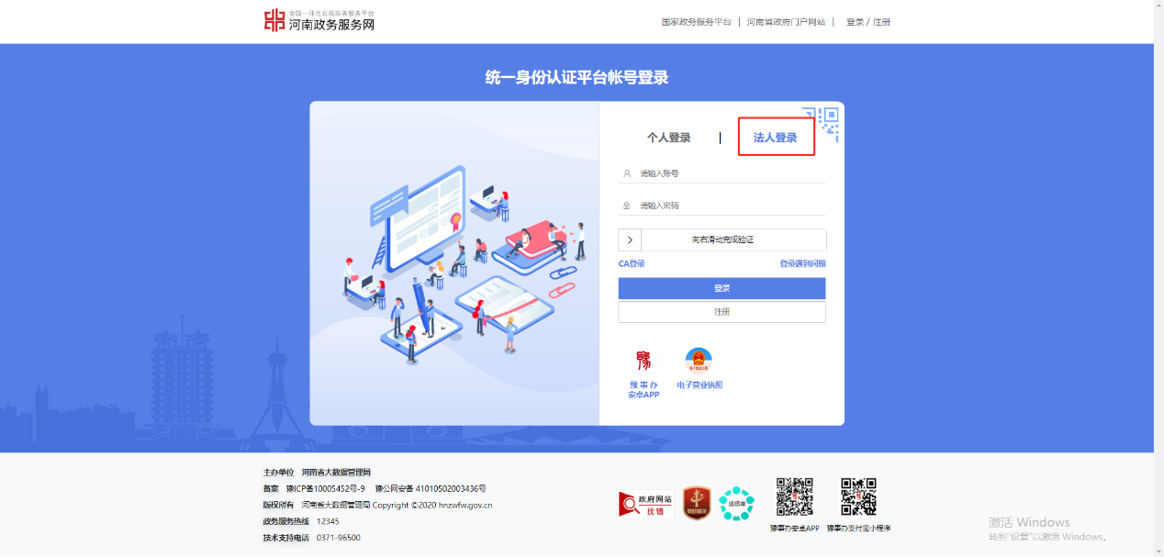
图 2-2
- 没有账号，依次点击右上角“注册”、“法人登录”进入注册页面（图2-3），根据系统提示完成用户注册（图2-4）。
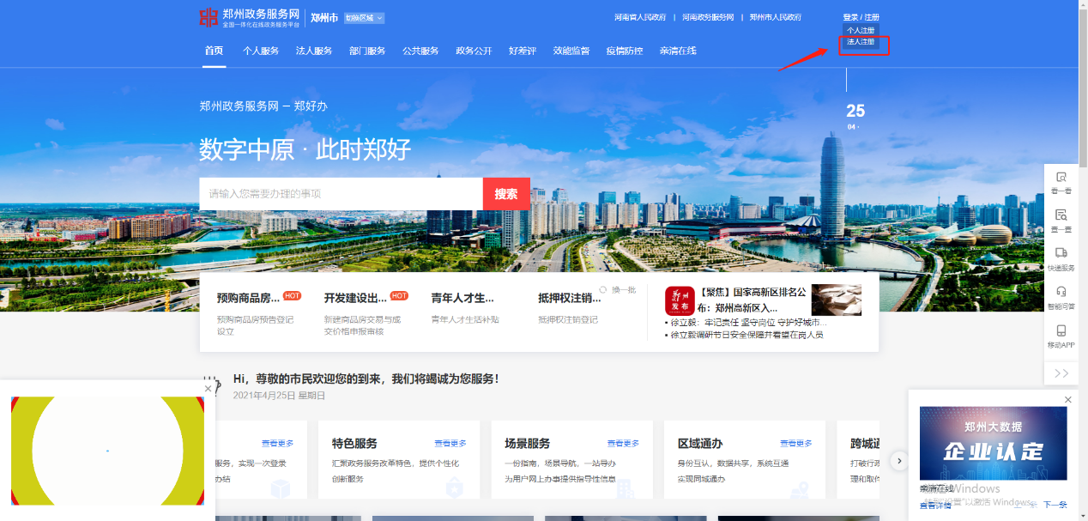
图 2-3
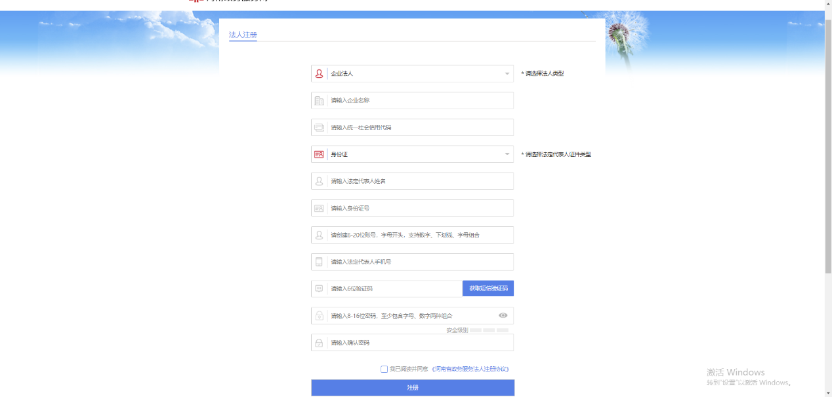
图 2-4

进入“黄河人才计划”服务平台
- 访问郑州政务服务网（https://zz.hnzwfw.gov.cn/）找到“人才工作一件事”点击进入“郑州人才服务专区”，（图3-1）页面下方点击 “高层次人才认定一件事” 进入“高层次人才认定一件事”页面（图3-2）。
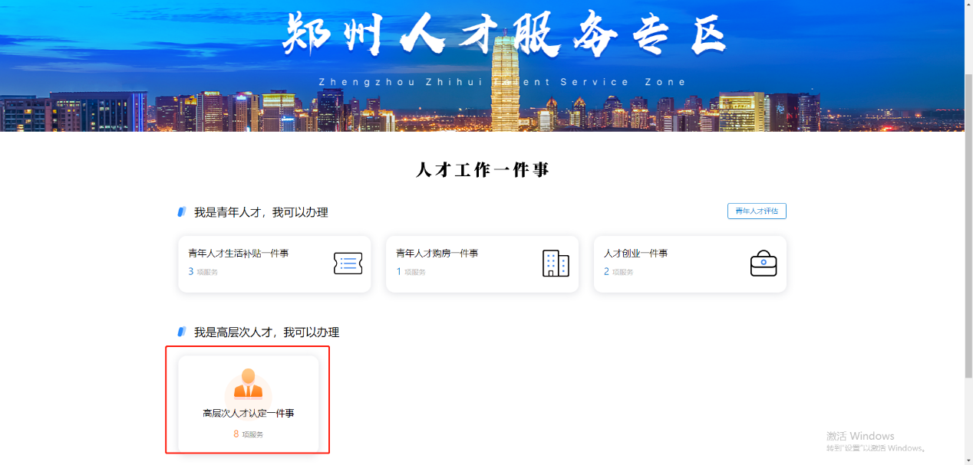
图 3-1
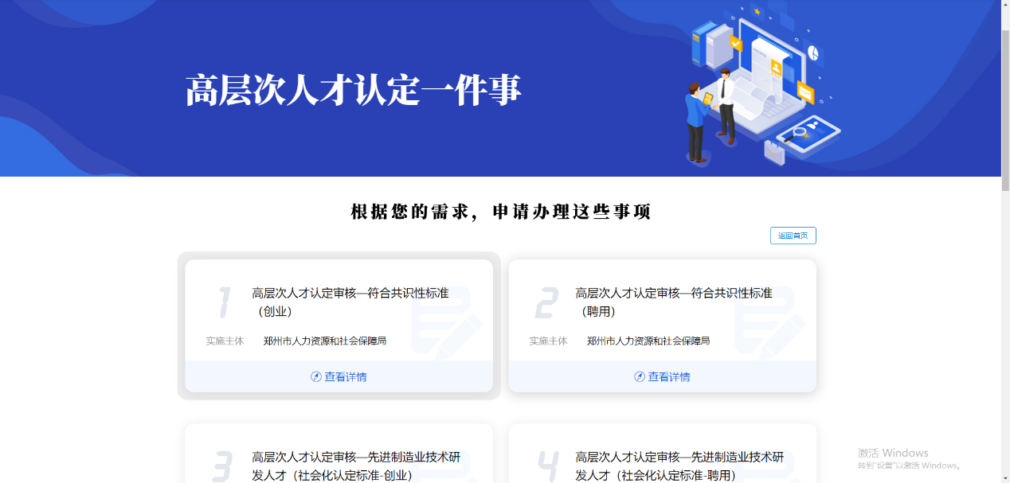
图 3-2
- 根据需求选择事项进入办事指南页面（图3-3）。
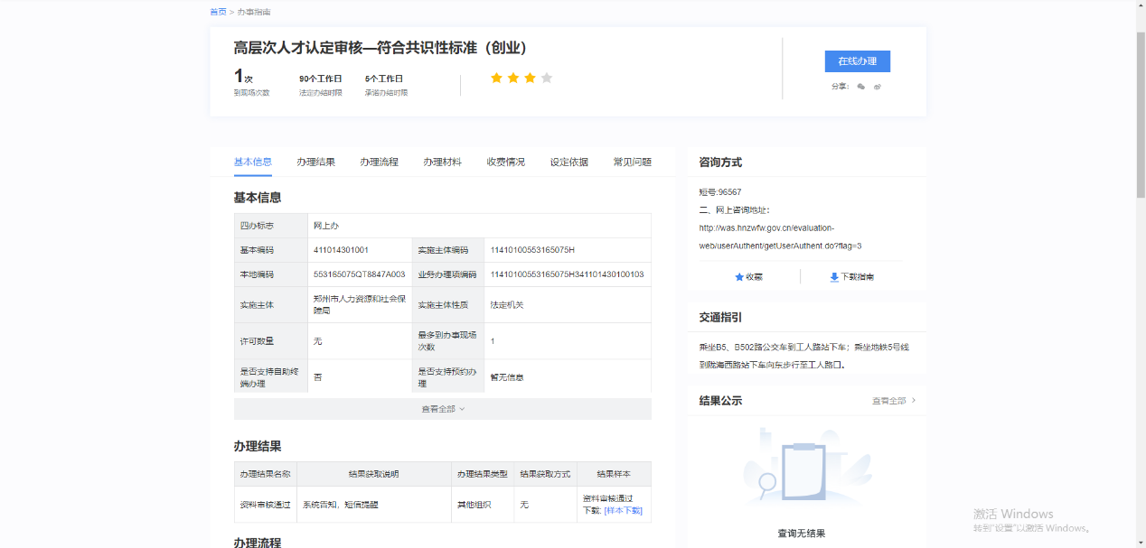
图 3-3
- 仔细阅读办事指南，浏览至页面最下方点击“在线办理”登录业务系统（图3-4）。
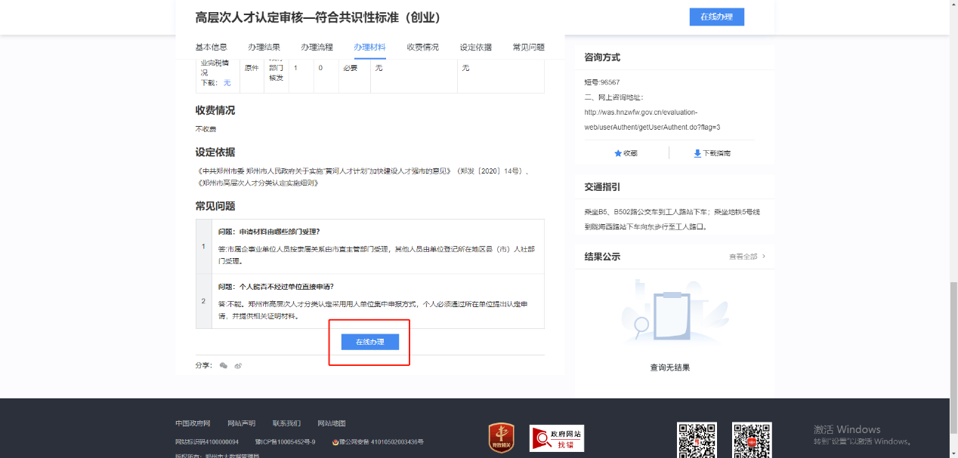
图 3-4
- 业务系统登录成功后，确保企业信息填写无误，否则会影响业务的申报审核以及重要信息的短信通知（业务经办人手机号）（图3-5）。
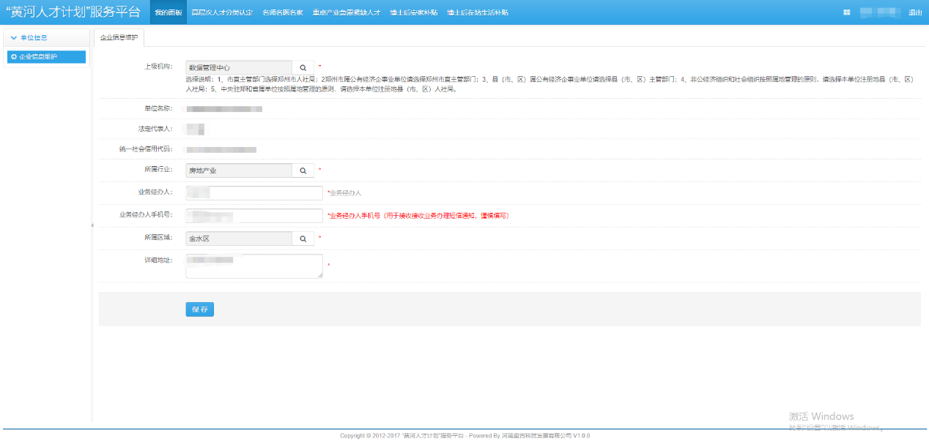
图 3-5

高层次人才认定审核

流程图
图 4-1 人才申报审核流程

企业申报
- 点击“高层次人才分类认定”、“申报添加”进入人才申报页面，根据系统提示填写“郑州市高层次人才分类认定申报表”完成申报信息的填写（图4-2）。
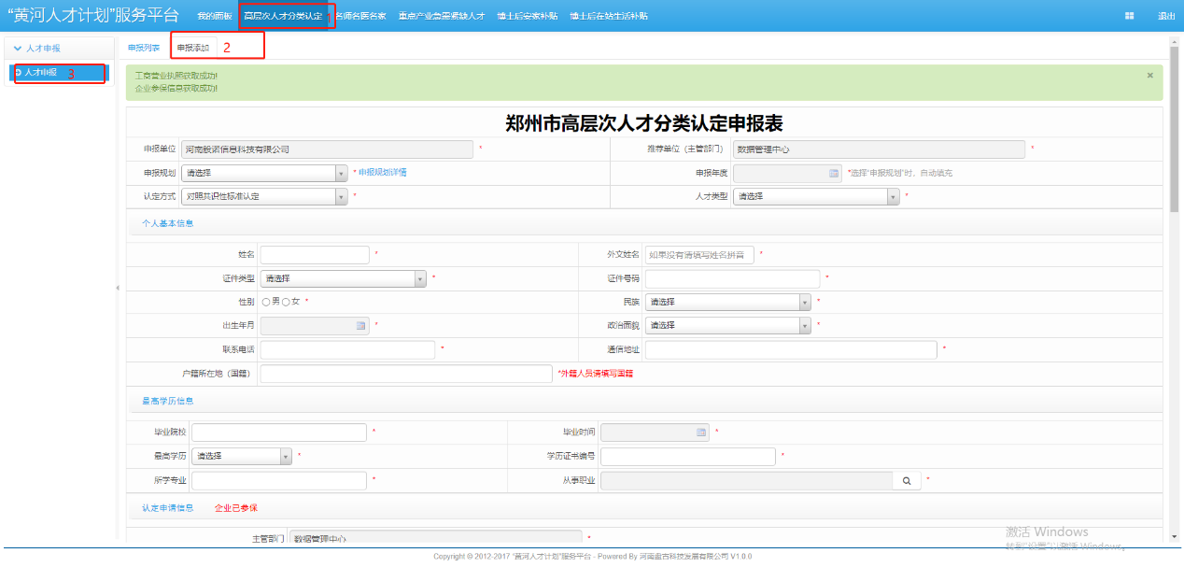
图 4-2
- 申报信息保存成功可在申报列表页面进行查看，信息确认无误上报至县（市）区人社局等待审核（图 4-3）。
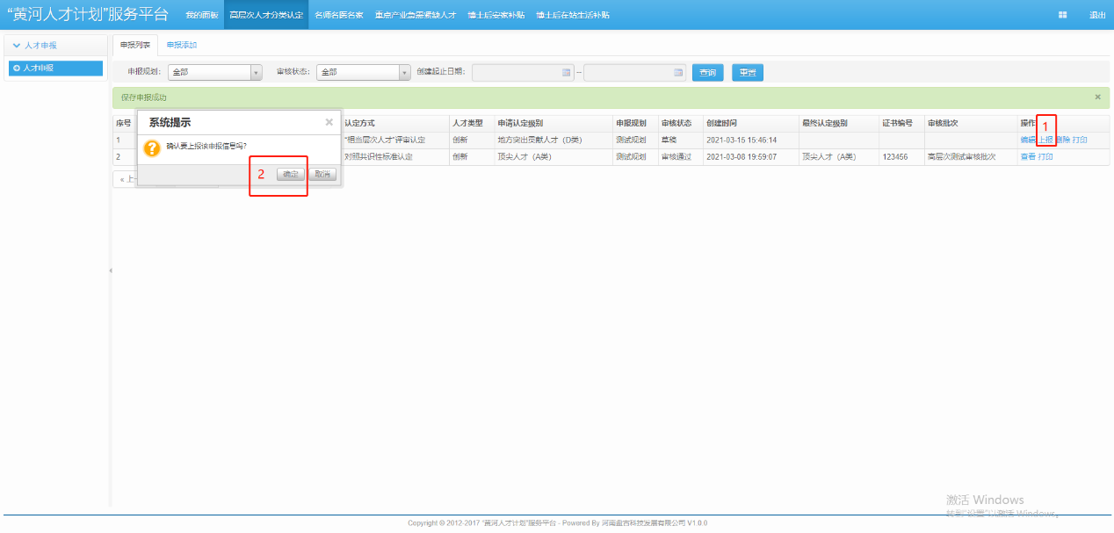
图 4-3

县（市）区人社局审核

系统登录
- 电子政务内网登录地址：http://10.121.128.78:8002
- 政府专网登录地址：http://16.99.11.219:8002
- 登录账户由管理员进行分配，如有疑问，拨打技术咨询电话或加入《郑州市“黄河人才计划”答疑群》进行咨询。

电子材料审核
- 县（市）区人社局登录系统，点击“高层次人才分类认定”进入申报审核列表查看管辖区内所有单位已上报的信息（图 4-4）。
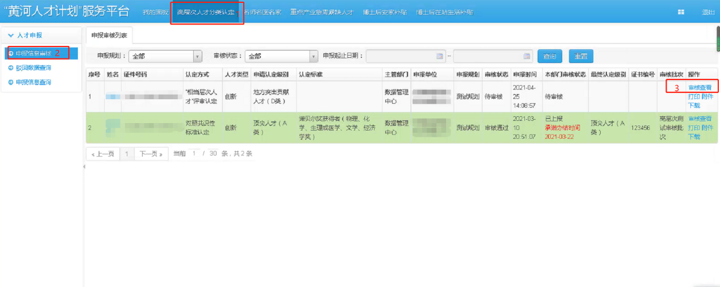
图 4-4
- 点击“审核查看”，进行电子资料审核（图 4-5），根据申报信息判断是否符合政策标准完成电子资料审核（图 4-6）。
审核通过：符合政策要求；
审核不通过：不符合政策要求，且无法再次申报；
驳回：符合政策要求，但提供材料不准确或缺失。
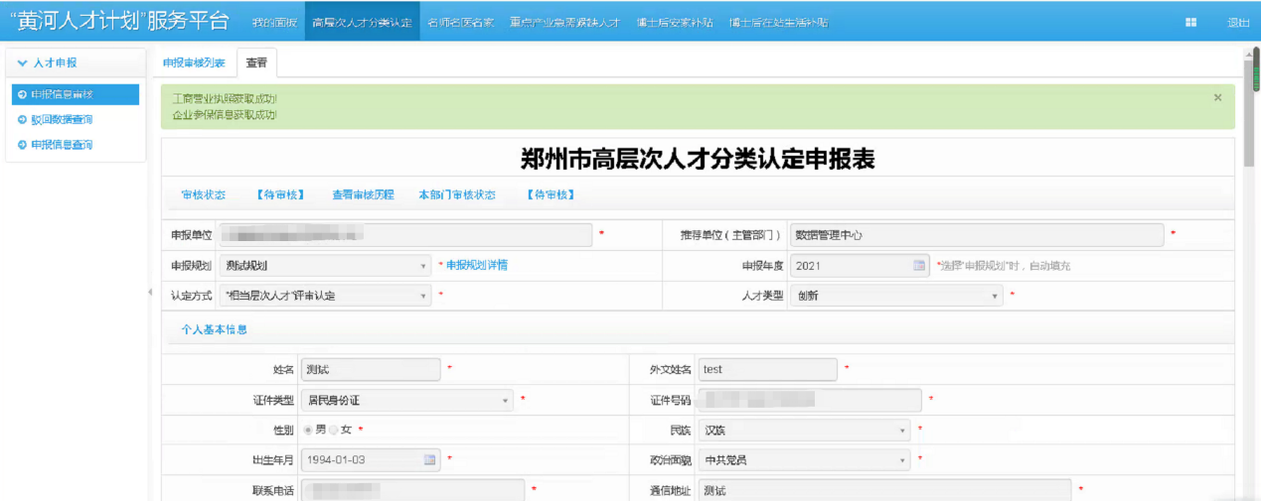
图 4-5
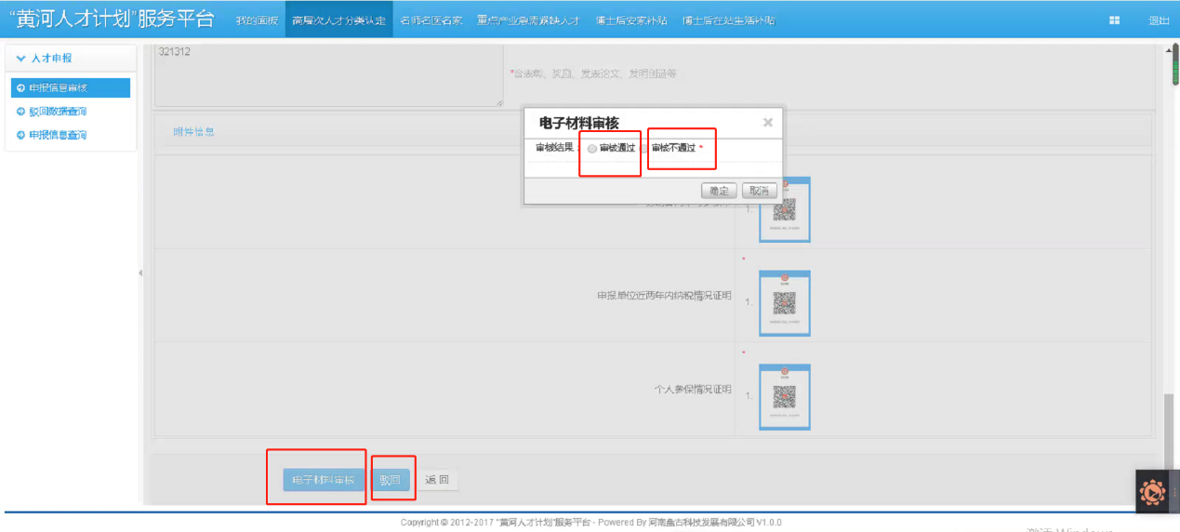
图 4-6
- 电子材料审核通过后，会以短信的方式通知申报单位在规定时间内携带纸质材料完成纸质材料审核（图 4-7）。
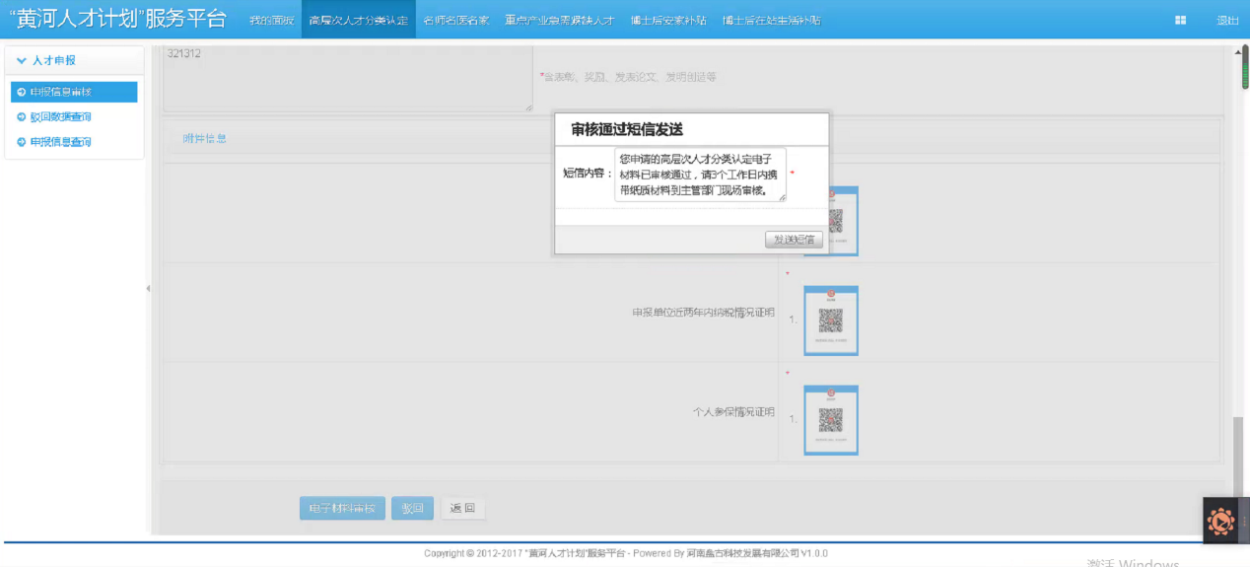
图 4-7

纸质材料审核
- 电子材料审核通过后，企业携带相关的纸质材料至审核部门完成现场审核（图 4-8）。
审核通过：符合政策要求；
审核不通过：不符合政策要求，且无法再次申报；
驳回：符合政策要求，但提供材料不准确或缺失。
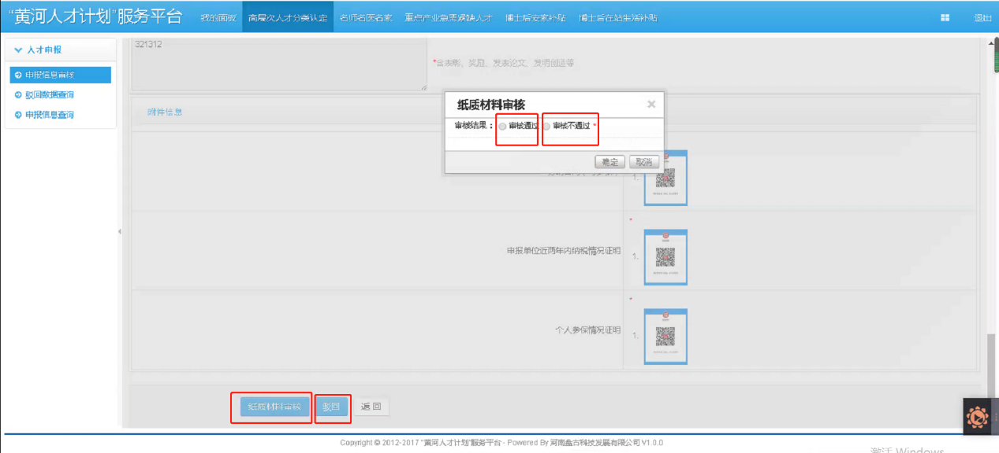
图 4-8
- 纸质材料审核通过，页面刷新，将申报信息上报至市人社进行审核（图 4-9）或在列表页面进行上报（图 4-10）。
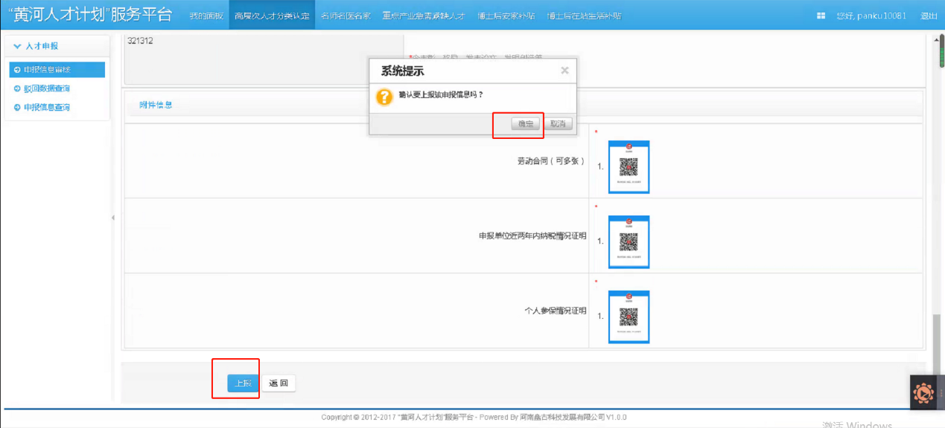
图 4-9
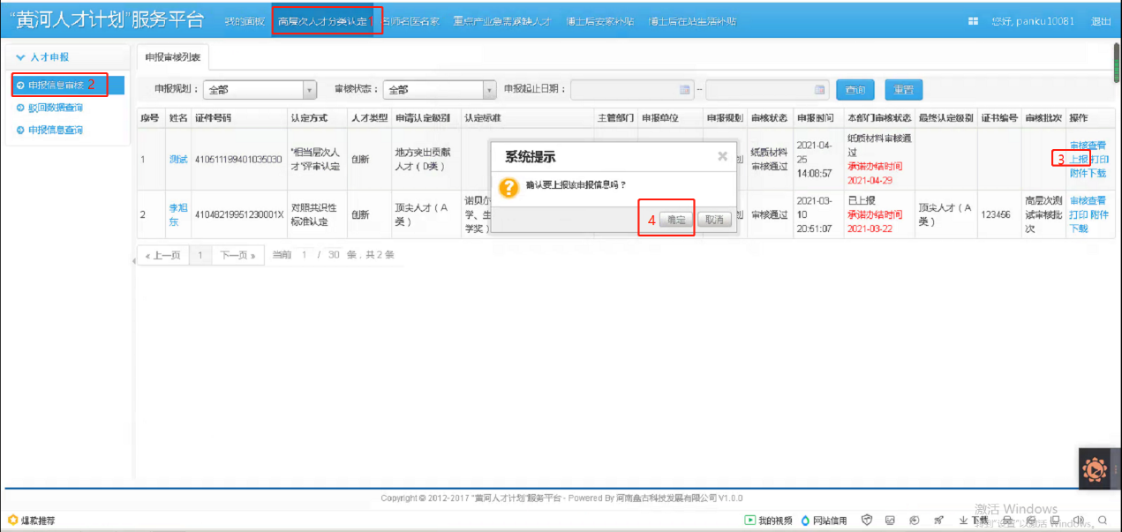
图 4-10

郑州市人社局审核

系统登录
- 电子政务内网登录地址：http://10.121.128.78:8002
- 政府专网登录地址：http://16.99.11.219:8002
- 登录账户由管理员进行分配，如有疑问，拨打技术咨询电话或加入《郑州市“黄河人才计划”答疑群》进行咨询。

申报规划设置
- 依次点击“高层次人才分类认定”、“申报规划设置”“申报规划添加”（图 4-11）填写规划标题、规划年份、申报开始时间、申报结束时间、非最上级审核截止时间、状态等完成申报规划设置。
- 只有在申报起止时间内才可以进行申报。
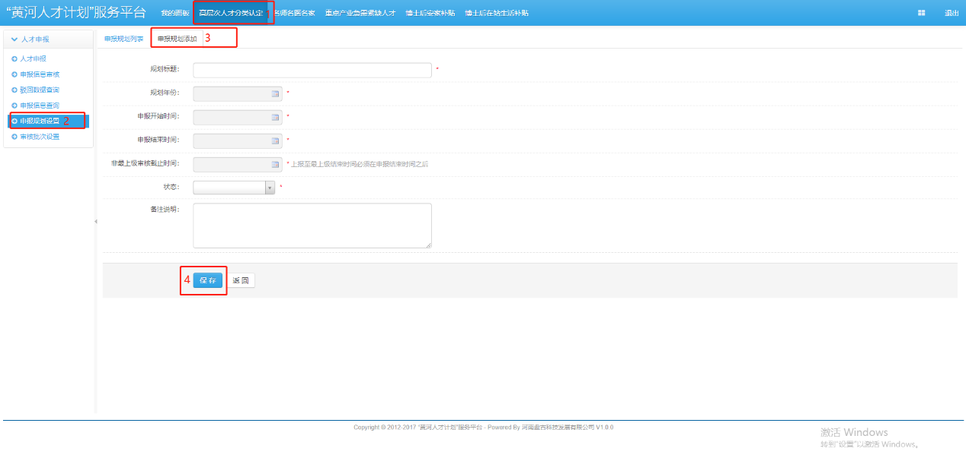
图 4-11

审核批次设置
- 依次点击“高层次人才分类认定”、“审核批次设置”“审核批次添加”，正确填写审核批次后保存（图 4-12）。
- 审核批次在终审时使用。
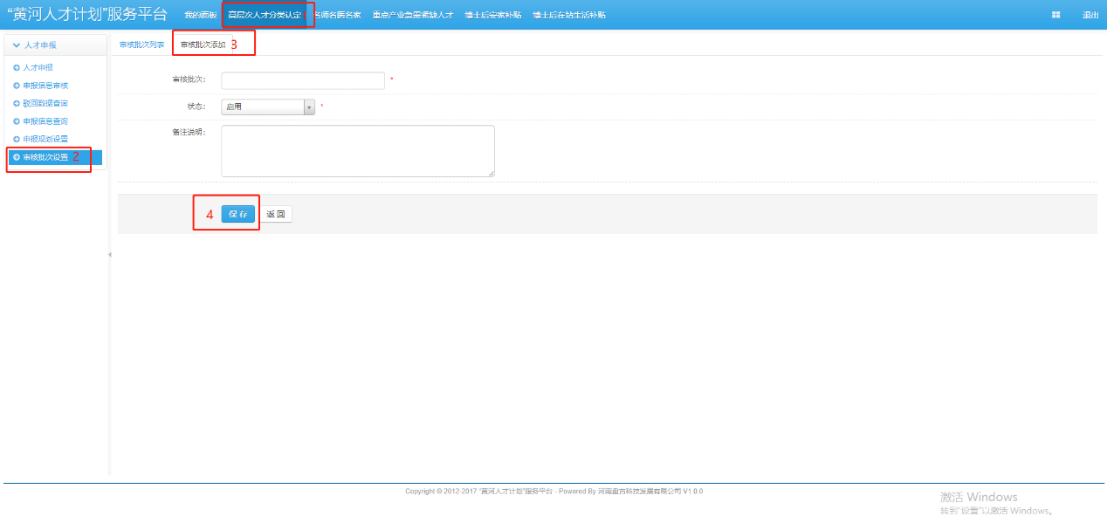
图 4-12

初审
- 郑州市人社局登录系统后，点击“高层次人才分类认定”进入到申报审核列表展示所有待审核信息（图 4-13）。
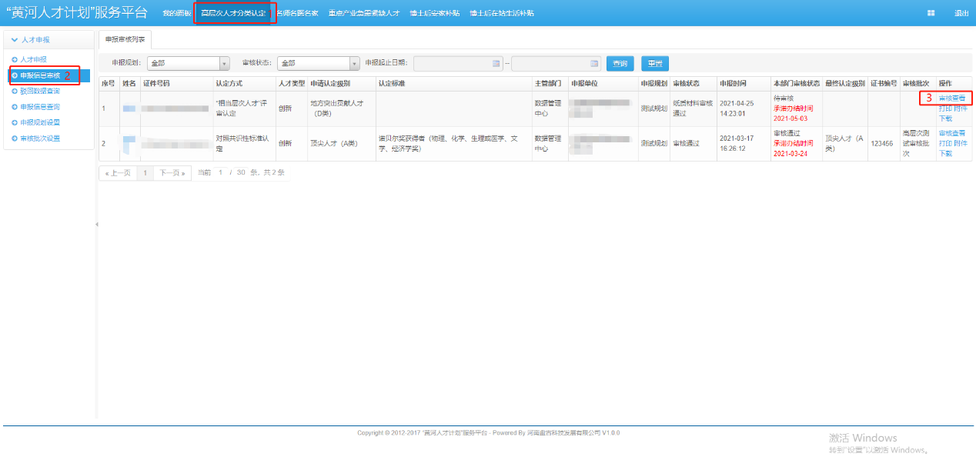
图 4-13
- 点击“审核查看”（图 4-13），根据申报信息判断是否符合政策要求完成初审（图 4-14）。
审核通过：符合政策要求；
审核不通过：不符合政策要求，且无法再次申报；
驳回：符合政策要求，但提供材料不准确或缺失。
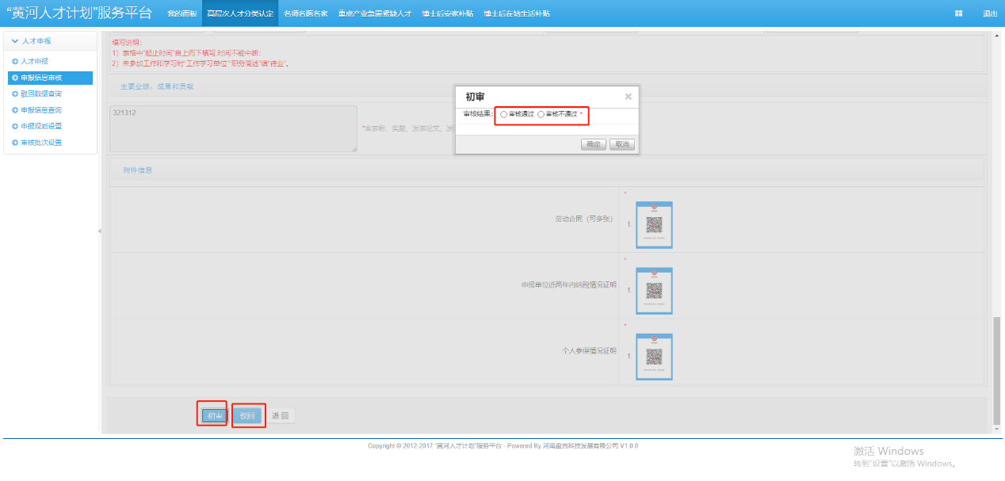
图 4-14
- 初审通过等待系统终审。

终审
- 初审通过后，郑州市人社局进行最终审核（图 4-15）。
审核通过：符合政策要求；
审核不通过：不符合政策要求，且无法再次申报；
驳回：符合政策要求，但提供材料不准确或缺失。
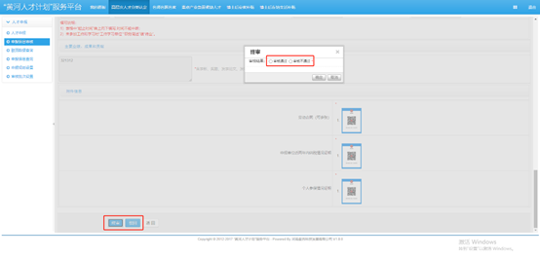
图 4-15
- 终审通过确定审批金额、审核批次（图 4-16）。
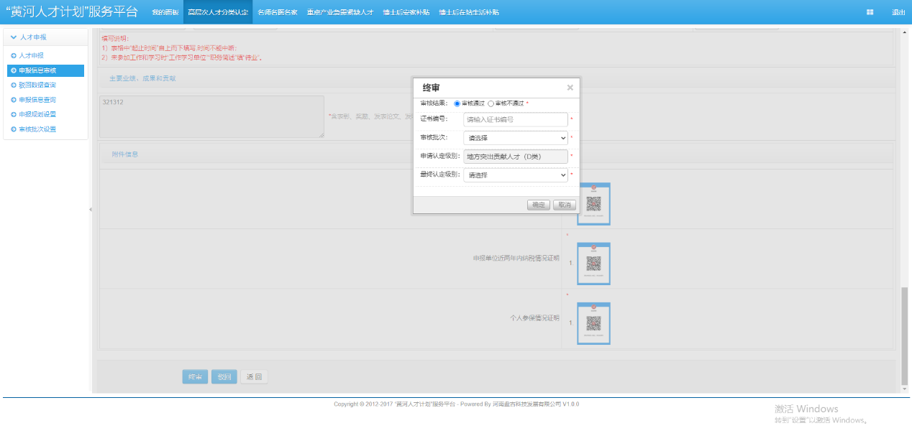
图 4-16

驳回数据查询
- 查询本单位驳回的申报信息（图 4-17）。
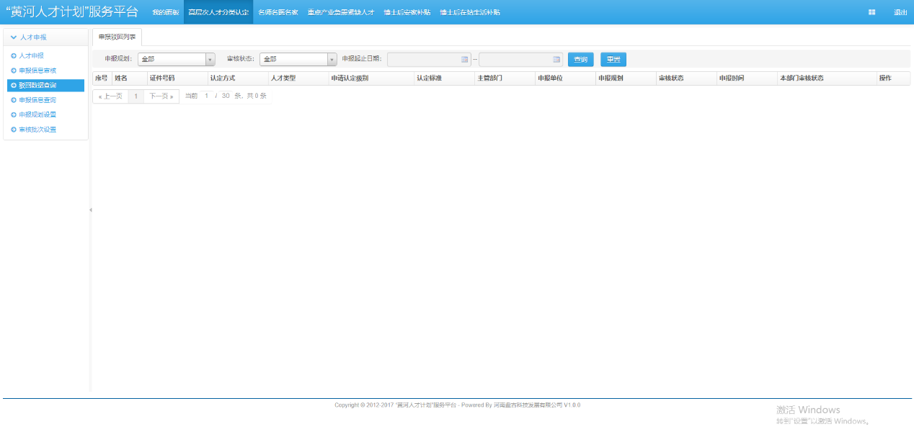
图 4-17

申报信息查询
- 查询所有管辖区内填写的信息（图 4-18）。
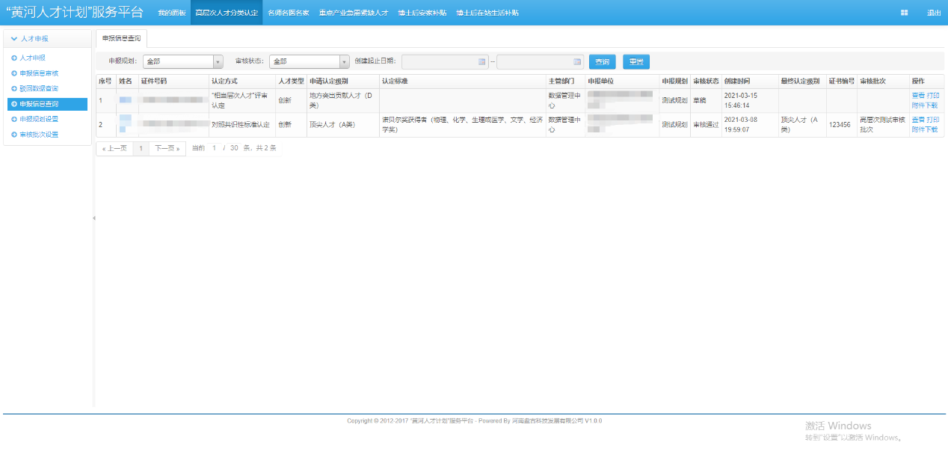
图 4-18

